El mundo

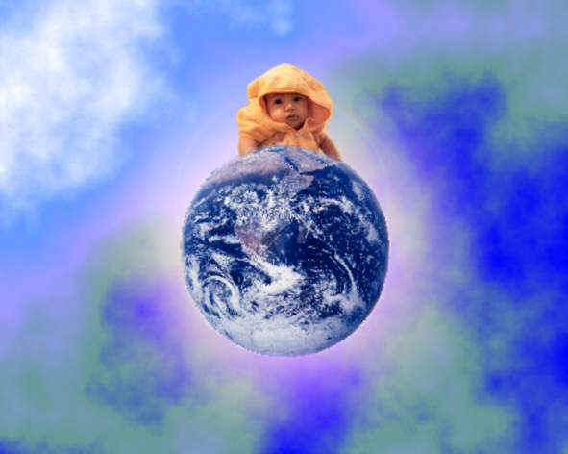

El mundo es una realidad física, pero también lo es humana y teológica. En su interpretación se mezclan los sentidos, la ciencia y la teología.
- Los sentidos nos aportan los hechos inmediatos, la experiencia.
- La ciencia intenta descubrir las leyes del cosmos.
- La religión (todas las religiones) ofrece una explicación trascendente de su origen, de su realidad y de su destino y del puesto del hombre en él.
En la catequesis interesa ante todo cómo lo presenta el mensaje divino. Es preciso ofrecer a los catequizandos una visión del mundo en clave cristiana y religiosa, no sólo como objeto de las ciencias físicas o sociales.

1. Concepto de mundo

La idea que se halla debajo del término "mundo" es polivalente

1.1. Concepto cósmico y físico.

Alude a la tierra en la cual tenemos que habitar los cristianos: el cosmos, el espacio, el universo, la tierra y el espacio celeste. En diversidad de aspectos, el creyente se enfrenta a esa realidad y se formula multitud de preguntas: muchas de ellas de índole científica y filosófica. Pero algunas son más trascendentes. Por ejemplo, decisiva es la cuestión: ¿Qué tiene que ver Dios con ese mundo?
En catequesis se debe dar respuestas a esas preguntas, aunque no bastan explicaciones generales. Hay que llegar a las más vitales. Nos corresponde hacer lo posible para que este hogar sea cada vez mejor y sea respetado por todos sus habitantes, pues es criatura de Dios y dios tiene un plan sobre él.

1.2. Concepto moral y social

Es el que alude a la colectividad de los seres humanos que proceden de los primeros padres y pueblan a millones la tierra. Es la sociedad, la población, el vecindario del cosmos, los hombres.
Esos hombres, inteligentes, libres y más o menos conscientes de sus capacidades sobrenaturales, son los destinatarios del mensaje de salvación que Cristo ha traído y ha confiado a sus discípulos para que lo hagan llegar a todos.
Es el "mundo" al que Dios amó tanto que hasta envió para salvarle a su Hijo único.

1.3. Concepto ético.

Es el que identifica el mundo con aquellos hombres, la gente, que llevan hacia el mal o pueden orientarse hacia el bien. Ese "mundo" perverso del que hablan los evangelistas, que no quieren someterse al imperio del amor divino.

Es el que se opone al Reino de Dios, según el Evangelio, y el que merece las condenas del mismo Jesús. Pero es precisamente por el que ha venido el Salvador

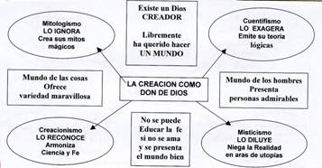

2. Sentido cristiano de mundo

El mundo físico y el mundo humano son criaturas de Dios. El mundo físico fue creado para ser en lugar de acogida y residencia para el mundo humano.
En la catequesis no interesa entrar en excesivos planteamientos filosóficos, cosmológicos o antropológicos. Lo importante es la visión de su origen como don de Dios y de su situación presente y futura como responsabilidad humana.
Se precisa sugerir respuestas a los problemas, pero también despertar inquietudes para que los catequizandos asuman los debidos protagonismos en las soluciones de los problemas.

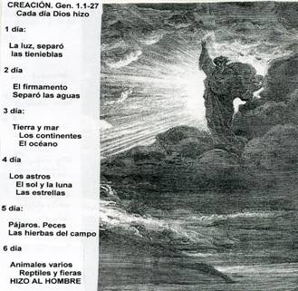

2.1. Interrogantes cosmológicos

Una buena catequesis sobre el mundo intenta dar respuestas vivas y evangélicas sobre diversas cuestiones en el terreno físico:
- sobre el origen y la creación;
- sobre la realidad del universo;
- sobre sus habitantes, los hombres;
- sobre la existencia del mal;
- sobre el progreso y el cambio;
- sobre su destino final.
2.2. Origen creado

El mundo material, la tierra y el cosmos, ha sido creado por Dios. Interesa resaltar su carácter de criatura y el plan que sobre ella tiene Dios.
Creación es aquella acción poderosa de Dios que quiso sacar todas las cosas de la nada de manera gratuita y generosa. La obra de Dios se presenta ante los hombres de hoy como un abanico de maravillas que invitan a alabar al Creador y como desafío de creatividad que se pone en sus manos, no sólo para ser contemplada, sino para que ellos se sientan protagonistas de la realidad e intervengan de manera inteligente en los procesos de la vida y de la naturaleza.
Como criatura divina, el mundo tiene un origen y un destino. Fue hecho por Dios para servicio del hombre y debe ser aprovechado según los planes de Dios.
Dios se halla presente en el mundo para que en él se cumpla su voluntad de Creador. Las bellezas tan sorprendentes que se encuentran en el cosmos, los secretos de la materia o las maravillas de la vida, deben convertirse para el creyente en estímulo para reconocer la inmensa fuerza creadora de Dios.
Nuestros conceptos y sentimientos sobre la materia, sobre el espacio y el tiempo, sobre la energía, sobre la vida, se quedan empequeñecidos cuando pensamos en los procesos a través de los cuales Dios ha ido realizando su labor creadora.

2.3. Creación continuada

Llamamos "evolución" a esa acción natural de Dios en la cual ha consistido su tarea creacional. Lo que la ciencia nos descubre acerca de la evolución de los astros, de la corteza terrestre, de las plantas o de los seres vivos, en nada se opone al mismo acto creador del Supremo Hacedor del Universo.
Por eso los sistemas o estilos para explicar el mundo han sido y pueden ser muchos, pero no todos son igualmente aceptables por el cristiano. Por eso el catequista tiene que clarificar la mente de sus catequizando con una visión providencialista sobre el mundo:
- El materialismo evolucionista explica el mundo por simples leyes de la materia, las cuales sólo en parte son conocidas o descubiertas por el hombre. Niega la acción misteriosa y explícita de Dios y por eso se incapacita para entender el aspecto más sutil del mundo y de su origen.
- El creacionismo mítico implica la creencia en un acto instantáneo y creador, por el cual Dios saca el mundo de la nada y lo lanza a la existencia con sus leyes y sus maravillas. Todos los pueblos y todas las religiones han tenido alguna explicación mítica y alguna cosmología de este tipo creacionista, al estilo del Génesis y de las mitologías babilónicas.
- Un creacionismo evolutivo, prolongado a lo largo de millones de años (para Dios no hay tiempo) es plenamente armonizable con las mejores teorías científicas sobre el origen (Big-bang), sobre su marcha cosmológica (transformaciones vitales) o su destino (terminación final).
En catequesis es fácil explicar la creación y la armonía del cosmos con los procesos de la materia y de la vida. Se puede presentar la acción de la Providencia en los estadios principales del proceso expansivo del cosmos (galaxias, planeta tierra, vida primitiva, mamíferos, antropoides, hombre). Es importante que se haga ver al creyente lo que hay de misterio y de hipótesis.

Pero no se debe reducir la visión a un Dios Arquitecto o a un Poder cósmico supremo distante (Deísmo). El catequista debe fundar sus visiones sobre el mundo en la acción providente de Dios que quiere que todo se ponga al servicio del hombre para que el hombre se ponga al servicio de Dios.

3. El bien y el mal

Una cuestión que frecuentemente inquieta a quien piensa en el universo creado por Dios es la compatibilidad de la misericordia con la existencia del mal.

3.1. Pesimismo y optimismo

Hay males físicos: los cataclismos, las desgracias, las enfermedades, la muerte; y hay males morales (maldades, abusos, atropellos, pecado). Reclaman una explicación, pues acontecen frecuentemente entre las criaturas inteligentes.
Esta cuestión se la planteaban los antiguos, como S. Agustín, y se siguen interrogando sobre ella los hombres actuales, sin que siempre acierten a encontrar respuestas plenamente satisfactorias.
Los catequizandos, sobre todo adolescentes y jóvenes, se preguntan a veces, por qué Dios permite una muerte, un accidente, un cataclismo.
Hay que darles respuestas positivas. El mal es un desafío para los seres inteligentes, no una fatalidad. Todos tienen la misión de vencerlo y de someter las mismas fuerzas desordenadas del mundo a los imperativos de la bondad.
* No vivimos en el mejor de los mundos posibles, como dice el "optimismo cosmológico" de Leibniz.
* Pero Dios no estamos en un torbellino de miserias naturales, como afirma el "pesimismo radical" de Tomás Hobbes.

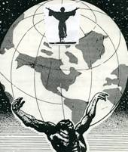

3.2. Realismo

Lo importante es ver el mundo real (realismo). Vivimos simplemente entre el bien y el mal, entre el deseo de placer y el riesgo del dolor.
A nosotros nos corresponde el vencer el mal con las grandes posibilidades de nuestra inteligencia y con la paciente colaboración entre todos los hombres.
Dios creó libremente el mundo, como eco de su grandeza y de sus perfecciones. Y lo coronó con su obra más hermosa, que fue la formación del ser mundano más perfecto del universo, que es el hombre. "Lo colocó en el Paraíso, en el mundo, para que lo guardase y cultivase." (Gen. 1. 26-29). Desde entonces es lo que ha hecho el hombre en el mundo real que le ha tocado vivir.

4. La creación invisible.

La religión cristiana nos habla también de la creación de otro mundo invisible. Sin que podamos explicitar mucho nuestra fe en este terreno, es necesario también orientar la formación del creyente a que asuma ese misterio de la "creación invisible" sin caer en mitologías o ingenuas interpretaciones.

4.1. Realidad misteriosa

Dios ha creado también un mundo misterioso, que está más allá de los sentidos y que constituye una llamada nuestra conciencia para entender lo que es el espíritu y la inmaterialidad. Entre las cosas maravillosas, de las que apenas tenemos conocimiento, encontramos la existencia de los llamados "ángeles".
De ellos sólo podemos saber con seguridad el hecho de su existencia y la situación de algunos que se alejaron de Dios por la desobediencia y a los cuales damos el nombre de adversarios (satanás) o demonios. (daimon, en griego, significa genio o espíritu)

La piedad cristiana ha relacionado siempre a los ángeles buenos y a los malos con la vida de los hombres, bien para ayudarlos en el camino del bien, como es el caso de los ángeles buenos, bien para servirles de prueba, como es el caso de los demonios.

En esta piedad hay que tratar de superar los antropomorfismos primitivos o infantiles y sospechar, como hace Sto. Tomás de Aquino en la “Summa Teológica”, su naturaleza intelectual, sutil, indefinible, y su actuación siempre dependiente de los planes divinos. Es la confianza en Dios y la conciencia de nuestra libertad lo que verdaderamente debe constituir la primera explicación de nuestros impulsos al bien o al mal.

4.2. La otra creación

Se podría pensar si existe otro tipo de creación invisible, espiritual, inexplicable, como a veces se ha pretendido sospechar de la infinita creatividad de Dios.
Rechazada por indemostrable, gratuita y fantasiosa cualquier explicación gnóstica de los primeros tiempos del cristianismo, y la consiguiente existencia de espíritus, metasustancias o eones, hemos decir que esa otra creación invisible escapa todo planteamiento en Teología y en catequesis.
El hecho de que no sea imposible, no quiere decir que se haya dado por parte de Dios. Pero es opción que en nada tiene que ver con la educación de la fe cristiana, la cual debe basarse sólo en lo que es revelación divina.

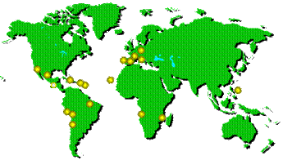

5. El mundo social humano

Dios quiso que los seres que había creado como inteligentes se encargaran de alabar la Sabiduría divina o colaboraran con ella en el perfeccionamiento de la Creación, no sólo individualmente, sino también en cuanto colectividad o grupo que se interrelaciona.

5.1. Sociedad en camino

Desde esta perspectiva, hemos de ver el mundo como el conjunto de los hombres que vive en la tierra y establece una sociedad terrena en la cual cada persona se realiza. Esta forma ese mundo admirable e impresionante está siempre cambiando: nacen nuevos seres y van muriendo los anteriores. No ha concluido en ningún momento pues está renovándose permanentemente a través de los procesos demográficos de la Historia.
Ese mundo tiene por misión hacer la vida cada vez más cargada de significado natural, e incluso espiritual. La Ciencia, la Técnica, el Progreso tienen un sentido de colaboración con el Creador cuando se contemplan con ojos creyentes. Se convierten en estímulos para el acercamiento a Dios, sobre todo cuando se desarrollan siguiendo los cauces sabios de la Naturaleza y los planes magníficos de su Creador.
Cuando se apartan de ellos se convierten en manipulación empobrecida y también empobrecedora.
El hombre moderno, protagonista irreversible de una cultura y de un dominio creciente de instrumentos de dominio y de comunicación social, tiene que aprender a distinguir cuándo su acción es manipuladora y peligrosa para los demás y cuándo se transforma en seguimiento de los cauces creacionales de Dios.
Sigue el buen camino cuando contribuye al incremento de la paz, al desarrollo de la vida, a la extensión del bien o a la difusión de la verdad.
Y se aleja de Dios cuando construye artilugios de muerte, cuando contradice las leyes de la naturaleza, cuando curiosea con morbosidad los secretos de la vida o cuando ignora maliciosamente los derechos ajenos o los beneficios de los hombres venideros.
Esta diferenciación de aspectos es decisiva para una buena educación religiosa en relación al mundo de los hombres. Muchas veces el hombre moderno puede correr el riesgo de la soberbia o de la indolencia. Puede pensar que el mundo se ha puesto en sus manos para que haga lo que quiera. O puede abandonarse sin conciencia y sin responsabilidad a la marcha indolente de las cosas y de los gustos pasajero.
En ambas posturas actúa sin darse cuenta de que Dios sigue siendo el único dueño de la Naturaleza, de la vida y del orden.



5.2. Protagonismo del cristiano

El cristiano es una persona concreta que tiene que vivir en la sociedad real, en el mundo inmediato y lleno de limitaciones para su desarrollo espiritual y para su crecimiento interior.
En relación al mundo de los hombres, a la sociedad y la gente, el catequista tiene que ayudar a clarificar muchos aspectos vitales al catequizando :
- sobre la situación de los hombres;
- sobre su protagonismo en la tierra;
- sobre las necesidades y desajustes;
- sobre las soluciones posibles;
- sobre la llamada evangélica.
En el terreno teológico interesa hacer una buena exégesis del concepto de mundo en el Nuevo Testamento. Dios nos ha puesto en el mundo y nos ha confiado la responsabilidad de hacerlo mejor cada día, sin dejarnos llevar por falsos espejismos ni por desalientos.
Cuando Jesús elevaba al Padre su plegaria de despedida, oraba así: "Padre, yo me voy ahora del mundo, pero ellos se quedan en el mundo mientras yo voy a Ti... Protege con tu poder, Padre Santo, a éstos que me has confiado, a fin de que vivan en unidad, como Tú y yo somos uno...Mientras estaba con ellos en el mundo, yo mismo los cuidaba, puesto que Tú me los confiaste... El mundo los odia, porque no son del mundo, del mismo modo que yo tampoco lo soy. No te pido que los saques del mundo, sino que los defiendas del mal." (Jn. 17. 11-16)
El concepto del mundo que los cristianos hemos desarrollado reclama luz y valor para realizar lo que Dios espera de nosotros. Dios envió a su Hijo amado a salvar al mundo, pues Dios amaba al mundo. El mundo es malo, pues odia las cosas de Dios. Los cristianos vivimos en el mundo, pero no somos del mundo. Dios quiere que hagamos lo posible para anunciar al mundo la salvación.
Nuestra misión cristiana es anunciar la verdad al mundo de los hombres, no de las piedras, plantas o animales. Por eso hemos de ayudar con nuestra palabra y con nuestro testimonio a vencer el error y la mentira. Nuestro deseo tiene que ser el extender el bien en el mundo y vencer el mal. Jesús vino para que el mundo fuera cada vez mejor. Nosotros, mensajeros de Jesús, tenemos que hacer lo posible para mejorar el mundo.
Los objetivos de la acción son muchos, aunque todos se resumen en hacer triunfar el Reino de Dios. Conseguimos estos objetivos:
- cuando trabajamos en terrenos relacionados con el anuncio de Jesús;
- cuando luchamos por la justicia y la solidaridad entre los hombres;
- cuando disipamos el error y la superstición con ideales evangélicos;
- cuando distinguimos entre lo que responde al plan de Dios y lo que sólo satisface nuestro egoísmo;
- cuando conseguimos que reine la paz entre los pueblos, entre las familias y entre los hombres;
- cuando cultivamos los ideales nobles en las personas y hacemos que prefieran el bien común a los intereses pasajeros o particulares;
- cuando superamos fanatismos, obsesiones y rencores que envenenan;
- cuando logramos que se perdone a los enemigos, que se ame a los adversarios, que se olviden las ofensas.
En todos estos casos y en otros muchos similares, estamos haciendo que el Reino de Dios anunciado por Jesús triunfe sobre el reino del mal.

5.3. Lucha en el mundo

Los cristianos seguirán siempre avanzando por medio de las dificultades en un mundo que se resistirá siempre a vivir el bien, pues es más cómodo de momento y más engañoso dejarse llevar por las inclinaciones del mal.
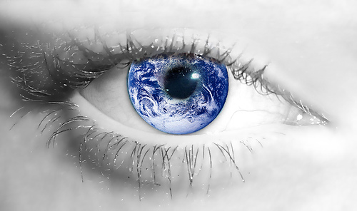
El espíritu de lucha y de superación está siempre en el corazón del buen cristiano y le mueve a no dejarse llevar por las inclinaciones desordenadas. Sin caer en una visión militarista de la vida, que a la larga puede resultar fatigosa y agobiante, el cristiano sabe que en este mundo tiene que vigilar sobre sí y sobre los demás para no dejarse arrastrar hacia el mal.
Recuerda lo que a finales del siglo I de la época cristiana escribía el autor de la Carta atribuida al Apóstol Juan: "Os escribo a vosotros jóvenes, porque habéis vencido al maligno...porque sois valientes y habéis acogido el mensaje de Dios... No os encariñéis con este mundo ni con lo que hay en él, pues no es compatible el amor al mundo y al amor al Padre. En este mundo todo lo que hay es deseos de la carne, ambiciones del espíritu, ostentación orgullosa del corazón... y todo esto procede del mundo, no del Padre. Esas pasiones pasan como pasa el mundo. Sólo el que hace la voluntad del Padre permanece para siempre." (1 Jn. 2. 16)
En la lucha contra el mal, el cristiano es especialmente sensible ante quienes sufren soledad y abandono, ante los enfermos o los deprimidos, ante los que se dejan llevar por el vicio.
Hay que actuar con fe ante los se hunden en la angustia y en la desesperación, ante quienes se dejan engañar por intereses materiales o por supersticiones descorazonadoras, ante todos los que se alejan de Dios por debilidad, por malicia o por ignorancia. A todos ellos tiende su corazón y, cuando puede, su mano fraternal. Se acuerda siempre que vive en el mundo para ganar la vida eterna y que sólo amando a los hombres se hace posible el amor a Dios.
De alguna forma reproduce en su vida la misma acción y los mismos sentimientos que Cristo tuvo en su paso por la tierra, pues sabe que sólo así alcanzará la victoria final, que en definitiva es lo que le alegra al mundo

6. Catequesis sobre el mundo

Los cristianos hemos sido elegidos por Dios para vivir con la mente en la tierra y el corazón el cielo. Nuestro ideal de vida ha de ser trabajar por un mundo mejor y no sólo esperar un mundo futuro. A veces se ha dicho de los cristianos que viven al margen de los hombres por pensar mucho en Dios.
6.1. Formas y criterios

La buena educación cristiana para todo lo que se refiere a la visión del mundo ha de seguir criterios rectos.

6.1.1. El mandamiento divino.

Es muy claro: el primer mandamiento es amar a Dios; pero el segundo mandamiento es semejante: amar al prójimo como a uno mismo.
Amar al prójimo implica cuidar su vida entera: su salud, su desarrollo, su cultura, su seguridad, su satisfacción espiritual. Por eso nada de lo que puede mejorar la vida de los hombres puede resultar indiferente para quien ha captado a fondo el mensaje de Jesús.

6.1.2. Clave de Iglesia.

La Iglesia, que es la comunidad de los seguidores de Jesús, se ha preocupado siempre por las actividades y las condiciones de la vida humana: por la economía, la medicina, la técnica, las comunicaciones, las relaciones internacionales.
Cuando las sociedades humanas no han sido capaces de organizarse con justicia y con caridad, ella ha multiplicado sus iniciativas en bien de los hombres. Lo ha hecho para servir y no por afán de mandar.

6.1.3. Situarse con serenidad.

Y cuando los hombres han progresado y las sociedades, y en su nombre los Estados, han sido capaces de organizar sus hospitales, sus asilos, sus escuelas, sus servicios sociales, la Iglesia se ha alegrado, pues los hombres se han hecho más responsables y han cultivado de forma más autónoma la paz, la salud y la ciencia.
Pero los cristianos han seguido reclamando libertad para estar en medio de esas realidades con el fin de cumplir su vocación de caridad y de iluminación.

6.1.4. Testimonio de presencia.

Han pasado desde actitudes de suplencia a las de simple presencia. Han comprendido mejor su deber de ser testigos de la verdad. Han promovido la justicia y el amor, la paz y el progreso, la convivencia y la libertad, desde situaciones de colaboración y de disponibilidad.
Por eso la Iglesia ha querido que su mensaje de servicio al hombres ilumine también la política, la economía, la tecnología, las demás áreas del saber y del hacer humano.

6.1. 5. Conciencia del cambio.

Es vital en el cristianismo y lo es en la catequesis el situarse en un mundo dinámico y cambiante. El mundo se halla en continua transformación. Pero en ciertos momentos de la Historia humana, el proceso se acelera por efecto de la inquietud de los protagonistas y por la cadena desatada de estímulos que se acumulan en torno a las necesidades materiales y espirituales de la vida.

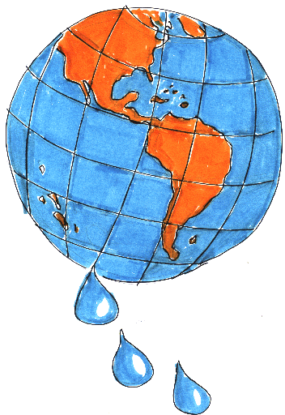

6.2. El mundo actual

El final del siglo XX y el comienzo del XXI representan un momento de transformación acelerada, como pocas veces se ha dado en la historia de los hombres de todos los tiempos.

6.2.1. Los momentos cruciales

Tal vez no sea un desacierto el comparar la vida cambiante del mundo actual con la que se dio en determinados momentos cruciales del pasado:
- cuando, en los siglos V y VI, el Imperio Romano del Mediterráneo fue reemplazado por los reinos cristianos configurados por pueblos bárbaros, base de las milenaria organización lingüística y racial de la Europa posterior;
- cuando aconteció el Renacimiento cultural y se sucedieron los descubrimientos geográficos del siglo XV y XVI, los cuales cambiaron las relaciones internacionales del mundo;
- cuando, en el siglo XIX, se extendieron las convulsiones revolucionarias de la Francia de 1789 por todo el mundo civilizado y las invasiones napoleónicas provocaron pactos europeos nuevos.
En todos estos momentos, los seguidores de Jesús han sabido acomodarse bajo la influencia de los ideales evangélicos y con la certeza de que nada acontece al margen de la Providencia divina.



6.2.2. Progreso en el mundo actual

Nada hay en los valores religiosos que resulte incompatible con las demandas de la naturaleza, pues también la naturaleza ha sido hecha por Dios. Lo que pasa es que muchas veces el hombre no se da cuenta de que su dignidad racional demanda el orden y el señorío de su naturaleza biológica, que reclama el impulso y la inmediata satisfacción.
El progreso humano es un beneficio para el hombre: para su cuerpo y para su espíritu, para la religión y para la vida, para la ética y para la estética. Mirar el progreso como un riesgo es el error de los que no viven con espíritu pascual.
Y del mismo modo que los seguidores de Jesús hicieron de la Pascua, que significaba en el Antiguo Testamento "paso" del Señor, un recuerdo del Paso de Jesús por la Historia, también hoy lo que viven el mensaje de Jesús tienen sentirse protagonistas de los cambios y de las mejores, tienen que estar presentes en las transformaciones de la historia, de la ciencia y de la sociedad y tienen que hacerse mensajeros de esperanza en el porvenir.
La armonía entre fe y naturaleza, entre espíritu y materia, entre desarrollo y justicia, entre progreso y caridad, corresponde a los cristianos actuales. Nada en la naturaleza tiene que ponerse en contra de la fe, porque el Señor se halla presente en el presente y lo estará hasta la consumación de los siglos.
Sobre esta armonía entre la naturaleza y el espíritu, el pensador Manuel Mounier (1905-1950), en su libro "El personalismo", escribía: "La persona humana se halla inmersa en la naturaleza. El hombre, así como es espíritu, es también cuerpo. Es totalmente cuerpo y totalmente espíritu. De sus instintos más primarios, como comer o reproducirse, sabe hacer delicadas artes, la cocina, el estilo de amar... Pero, un dolor de cabeza detiene al gran filósofo en sus reflexiones.
Y San Juan de la Cruz, por ejemplo, en sus éxtasis, vomitaba... No hay en el hombre nada que no esté mezclado con tierra y con sangre. Algunas investigaciones han mostrado que las grandes religiones cambian por los mismos itinerarios que las grandes epidemias. ¿Por qué ofenderse por ello? Los pastores también tienen piernas que son guiadas por los declives del terreno".

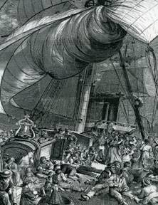
7. Desafíos del mundo actual

Entre los ámbitos o terrenos que hoy reclaman la palabra iluminadora y el compromiso profundo del cristiano, podemos citar los siguientes que resultan una responsabilidad especial para el catequista de jóvenes y de adultos.

7.1. El terreno de la paz.

Afecta a una de las aspiraciones más conculcadas de los hombres de todos los tiempos. Mientras se desea seguridad, tranquilidad y progreso, la guerra, el terrorismo, la violencia predominan en amplios sectores del mundo.
El mensaje de Jesús se opone frontalmente a los violentos y les declara lejos del Reino de Dios, sobre todo cuando se violan los más elementales derechos individuales y colectivos y se abusa de la indefensión de los débiles o de la desesperación de los marginados.

7.2. El terreno de la salud.

Con él se juega a veces de forma indigna, en los tiempos actuales en que tan sensibles son los hombres hace el dolor, ante la vida y ante la enfermedad.
Saben los cristianos que el hombre tiene que morir, pues su vida no es eterna sobre la tierra. Pero son conscientes de que el derecho para una atención médica adecuada y para una lucha eficaz contra el sufrimiento físico o psicológico es uno de los más sagrados de todos los hombres y con dolorosa frecuencia no se ve cumplido.

7.3. El terreno de la naturaleza

Los cristianos ven el universo físico como un don de Dios Creador y lamentan los frecuentes atentados que el desarrollo moderno produce contra la casa de todos los humanos. Recuerda, no sólo por motivos naturales y ecológicos, sino por imperativos éticos y religiosos, que los hombres hemos recibido el mundo para cultivarlo y no para destruirlo y que tenemos obligación ante Dios de comportarnos en el cuidado de la naturaleza con el debido respeto.
Al margen de cualquier consideración egoísta, el mensaje de la Iglesia se vuelve insistente ante la llegada de generaciones nuevas que también serán amadas y redimidas por Cristo. Pide para ellos un planeta libre de contaminación y apto para llevar en él la vida que Dios quiso para los hombres, cuando preparó para ellos un jardín en el Paraíso y no un desierto inhóspito o insoportable.

7.4. El terreno de la ciencia.

El hombre, ser inteligente y creativo, es testigo en los tiempos actuales de progreso maravilloso del que él mismo se siente protagonista y servidor.
La Iglesia recuerda que no todo invento científico es laudable por espectacular que resulte, como acontece con las modernas armas capaces de destrucción masiva. Recuerda, no sólo a los cristianos sino a todos los hombres, que el progreso tiene que ponerse al servicio de las personas y no se debe someter a éstas a las duras exigencias de un progreso irracional.
De manera particular reclama el control de todos aquellos medios tecnológicos y científicos que puedan atentar a la dignidad humana y pongan en peligro su identidad, su integridad, su intimidad y su derecho radical a la paz y a la libertad.

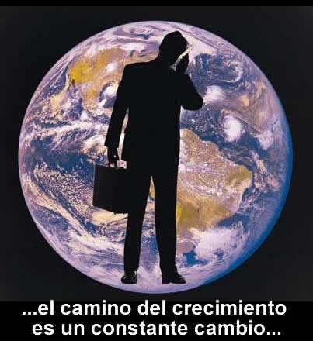

7.5. El terreno del arte.

Es la expresión más eminentemente humana puesto que es la intercomunicación entre inteligencia y libertad. En cuanto lenguaje espiritual, la Iglesia lo ha usado masivamente en todas sus modalidades y ha hecho de el un reclamo que acerca a los hombres a las realidades del espíritu. Pide a todos sus miembros que lo cultiven y lo conviertan en plataforma de vida y de acción al servicio de Reino divino.

7.6. El terreno demográfico.

Constituye una de las cuestiones más dinámicas y complejas de la humanidad actual, pues los avances sanitarios, económicos, éticos han planteado una explosión poblacional sin precedentes en la Historia humana.
La Iglesia ha defendido siempre la vida, porque el mensaje de Jesús es un mensaje de vida y no de muerte. Opuesta a cualquier sistema maltusiano, al aborto o a la eutanasia positiva, ayuda a los hombres de ciencia y de gobierno a promover la paternidad inteligente y responsable en los pueblos masivamente poblados y la generosidad y abnegación en los pueblos con peligros de involución en sus habitantes.

7.7. El terreno de la Etica.

También es objeto de muchas de las reflexiones a la luz del mensaje evangélico y de su aplicación a los reclamos de la conciencia personal o colectiva.
Son múltiples las cuestiones que reclaman soluciones y respuestas, tanto sobre la dignidad del cuerpo, que rechaza manipulaciones indignas, como en torno a las cuestiones relacionadas con la transmisión de la vida, con los experimentos científicos centrados en el hombre o con las diversas alternativas que la tecnología o de la economía.

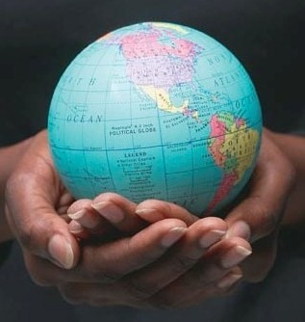

8. Acciones en catequesis.

Lo que tendrá que conseguir el cristiano en todos estos terrenos y desafíos es formarse, individual y colectivamente, criterios inspirados en el mensaje revelado y no sólo juicios lógicos o argumentaciones basadas en la naturaleza o en la simple experiencia.
Necesita formación moral y social adecuada para dar respuesta a las exigencias cristianas. Para ello tendrá que volver insistentemente los ojos a las inspiraciones del Evangelio, a los usos y enseñanzas de la tradición creyente, a las opciones de la comunidad creyente que mira los problemas con ojos de fe.
Le servirán de manera especial las diversas y frecuentes orientaciones que el Magisterio de la Iglesia, en el ejercicio de su ministerio de "enseñar, gobernar y santificar" ofrece a todos los que quieren mirar el mundo con visión evangélica.

Estas directrices eclesiales se pueden encontrar en diversas instancias. A nivel universal se hallarán en los Documentos del Concilio Vaticano II, como es la Constitución pastoral sobre "Iglesia en el mundo actual" (Gaudium et Spes), y en las diversas comunicaciones escritas de los últimos Papas, entre las que cabe resalta Encíclicas, como la "Pacem in Terris", de Juan XXIII, la "Populorum Progressio" de Pablo VI o la "Sollicitido Rei Sociales" de Juan Pablo II.
A nivel particular y local, el cristiano tiene que saber situarse en el mundo concreto en el que le corresponde vivir. Es necesario encarnarse en la propia cultura, vivir los problemas cercanos y contar con los recursos posibles en cada entorno humano.
En todo caso, el cristiano debe tender en la actualidad a la apertura y al pluralismo que demanda la cultura moderna y las crecientes relaciones internacionales. Mas está actitud es perfectamente compatible con solidez de juicios cristianos, con firmeza en las verdades religiosas básicas y con sentido suficiente de trascendencia para mantenerse siempre en actitud de escucha a las inspiraciones del Espíritu Santo que sigue actuando en la Iglesia y en los hombres



